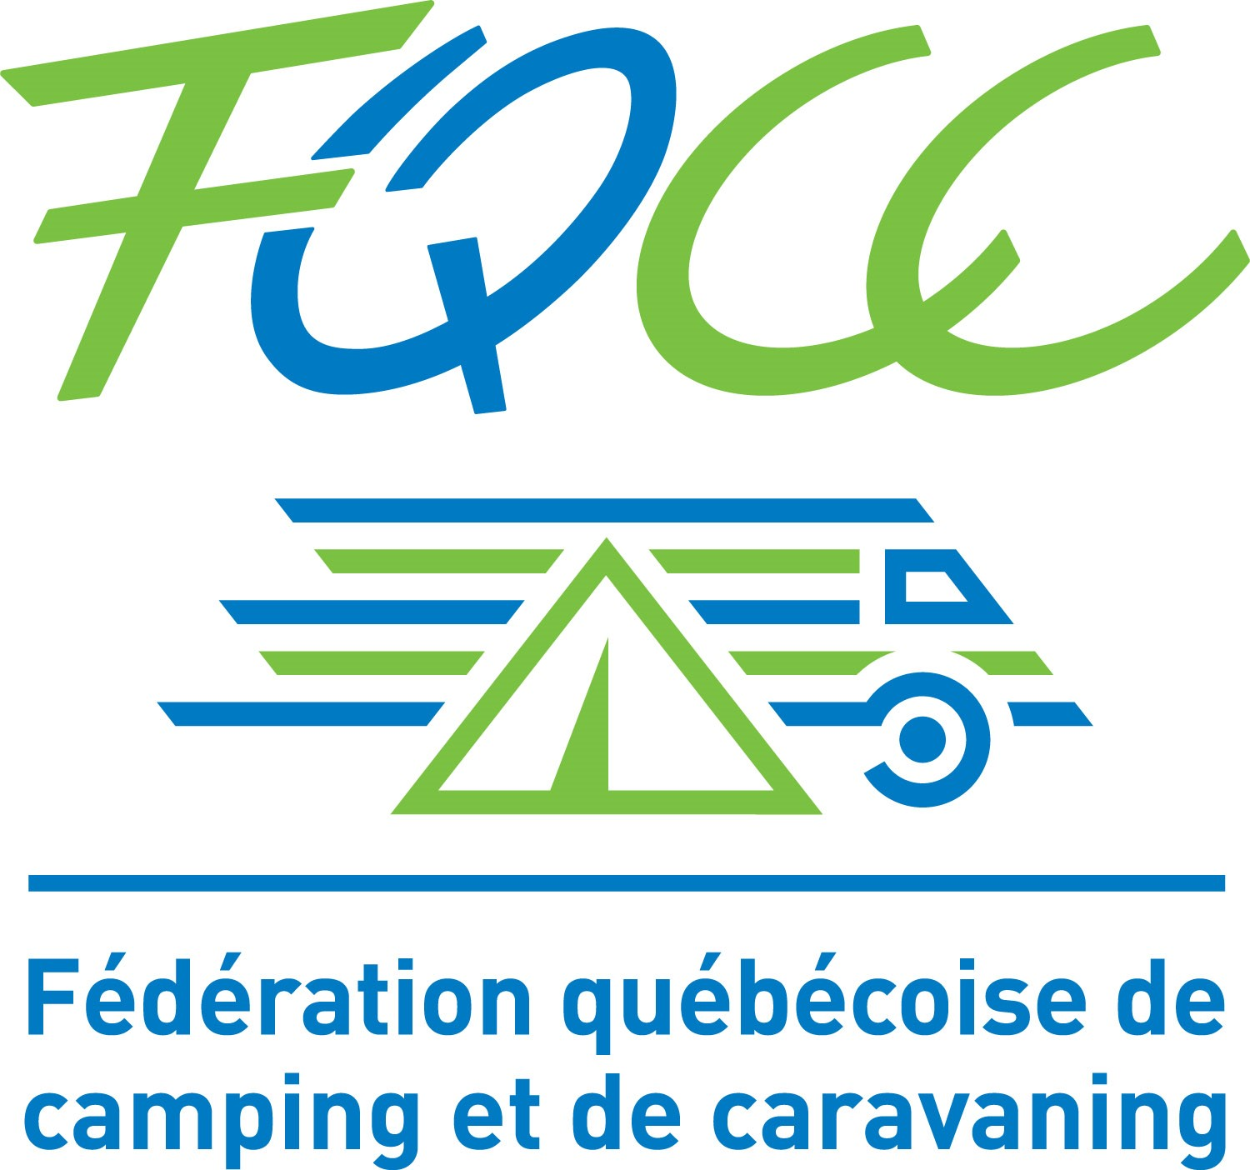
Formulaire : PRÉINSCRIPTION
Ouverture FQCC 2026
Du 15 au 18 mai 2026
Identification

No membre :
Prénom : Nom :
Ville : Téléphone :
Courriel :
Par la présente, je, soussigné(e), désire verser un acompte de 50 $ (TTC) afin de réserver mon emplacement au rassemblement d’Ouverture FQCC 2026. Une communication aux préinscrits incluant la programmation officielle, précisera les dates d’inscription officielle et celles de remboursement (au besoin).
Carte de crédit : VISA Master Card
No carte: Exp : ___ / ______
Chèque (libellé à FQCC) No chèque: Argent comptant:
Signature du membre : ________________________________ Date : _____________________
Note : en signant ce formulaire, vous autorisez la FQCC à prélever le montant sur votre carte de crédit.

Nom du représentant FQCC :

Reçu
Préinscription au rassemblement d’Ouverture FQCC 2026
Du 15 au 18 mai 2026

No membre :

Nom, Prénom : Date :

Montant : 50 $

MODE DE PAIEMENT UTILISÉ
VISA MASTER CARD CHÈQUE ARGENT

Nom du représentant FQCC :

Signature du représentant FQCC : ___________________________________________
TPS : 101756161RT
TVQ : 1013634021TQ0001

Conditions
- Inscription par courriel : ouverture2026@fqcc.ca
- Inscription par la poste : Ouverture FQCC 2026, 100-1560, rue Eiffel, Boucherville, Qc, J4B 5Y1
- La préinscription vous garantit une place pour le rassemblement d’Ouverture FQCC 2026, conditionnel à l’envoi du formulaire d’inscription (lorsque disponible) et le paiement complet;
- Cette préinscription n’est pas transférable à une autre personne;
- Le montant de l’acompte est applicable sur le coût total d’inscription;
- En cas d’annulation de la part du membre, la politique d’annulation qui s’applique est la suivante :
  - Avant l’envoi du formulaire d’inscription ou selon les dates inscrites lors de l’envoi de la programmation officielle, vous recevrez le remboursement complet de votre acompte;
  - Après l’envoi du formulaire d’inscription mais avant la date limite d’inscription, vous recevrez le remboursement total de la somme versée moins l’acompte de 50 $;
  - Après la date limite d’inscription : vous recevrez les deux tiers de la somme versée moins l’acompte de 50 $;
  - Dans les sept (7) jours précédant le rassemblement, aucun remboursement.

